**Зыз Парася Антонова (Zyzowna Parasia)**

27 декабря 1797 г – крещение (НИАБ 136-13-894, лист 35, №70/1797-р (ориг)), (РГИА 823-2-18, лист 261об,№51/1797-р (коп)).

**НИАБ 136-13-894:** Лист 35. **Метрическая запись №70/1797-р (ориг).**

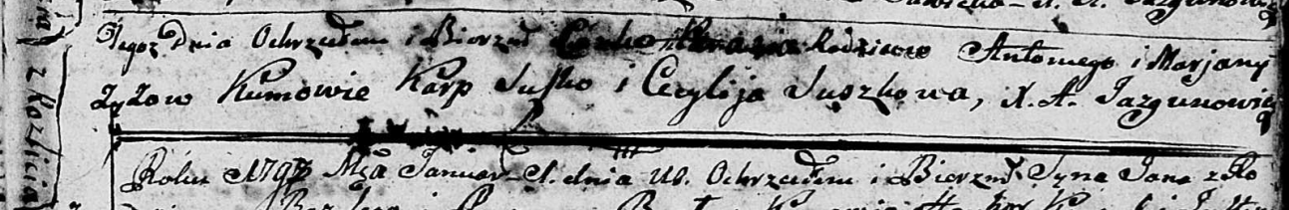

Дедиловичская Покровская церковь. 27 декабря 1797 года. Метрическая запись о крещении.

Zyzowa Parasia – дочь родителей с деревни Разлитье.

Zyz Antoni – отец.

Zyzowa Marjana – мать.

Suszko Karp - кум.

Suszkowa Cecylija - кума.

Jazgunowicz Antoni – ксёндз.

**РГИА 823-2-18:** Лист 261об. **Метрическая запись №51/1797-р (коп).**

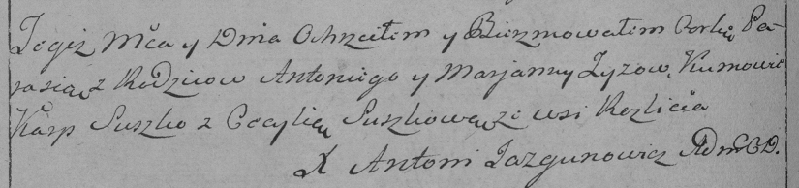

Дедиловичская Покровская церковь. 27 декабря 1797 года. Метрическая запись о крещении.

Zyzowna Parasia – дочь родителей с деревни Разлитье.

Zyz Antoni – отец.

Zyzowa Marjanna – мать.

Suszko Karp – кум.

Suszkowa Cecylia – кума.

Jazgunowicz Antoni – ксёндз.